7 класс. Дополнительная предпрофессиональная программа в области музыкальное искусство. Учебный предмет «Музыкальная литература». 18.11.2020; 25.11.2020
Тема урока: Модест Петрович Мусоргский, вокальная музыка.
Мусоргский сочинял камерную вокальную музыку на протяжении всей жизни. Им было создано около 70 произведений, разнообразных как по содержанию, так и по форме его воплощения. Это лирика — поэтически-светлая и драматически-исповедальная; яркие реалистические зарисовки народной жизни — «народные картинки»; музыкальные портреты, поражающие глубиной психологических характеристик.
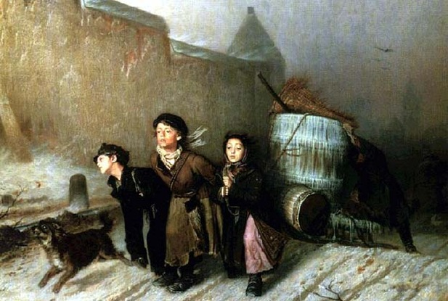
Развивая традиции Даргомыжского, композитор использует жанры монолога-сцены, монолога-рассказа, баллады, драматической и сатирической песни. Круг поэтов, к которым обращался Мусоргский, весьма широк: это стихи современных русских авторов — А. Кольцова, Н. Некрасова, А. Плещеева, Л. Мея, А. Толстого, В. Курочкина, А. Голенищева-Кутузова, а также поэзия И. В. Гёте и Г. Гейне; нередко композитор сам писал тексты для своих произведений. Песни и романсы Мусоргского поражают яркостью и новизной музыкального языка. В вокальных партиях певучие интонации крестьянских песен — лирических, колыбельных, плачей и причитаний — гармонично сочетаются с декламационностью, воспроизводящей, по словам автора, человеческую речь во всех ее «тончайших изгибах».
Фортепианная партия всегда подчинена общему художественному замыслу и многообразна по фактуре, тембровым и гармоническим краскам. Среди «народных картинок», созданных в 1860-е годы, своей пронзительной правдивостью выделяется песня «Светик Савишна», сочиненная под впечатлением деревенского происшествия. В. В. Стасов вспоминал о рассказе самого композитора: «Он стоял раз у окна и поражен был тою суетой, которая происходила у него перед глазами. Несчастный юродивый объяснялся в любви с молодой бабенкой, ему нравившейся… а сам себя стыдился, своего безобразия и несчастного положения; он сам понимал, как ничто на свете, особливо счастье любви, не существует для него. Мусоргский был глубоко поражен; тип и сцена сильно запали ему в душу; мгновенно явились своеобразные формы и звуки для воплощения потрясших его образов».
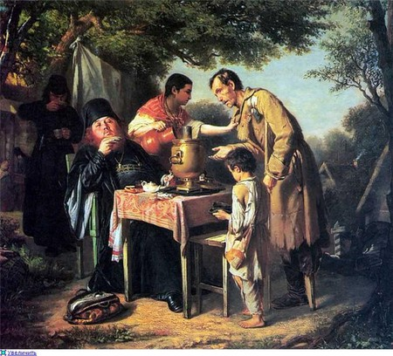
Мусоргский сам написал слова песни, родившиеся вместе с музыкой. Вся пьеса строится на повторении и развитии мотива-мольбы, который передает взволнованную речь юродивого, основан на интонации причитания и имеет характерный для народной поэзии и музыки пятидольный размер: Дополняет образ монотонный приплясывающий ритм сопровождения, рисующий неуклюжие движения персонажа. «Это Шекспир в музыке» — так выразился о «Савишне» композитор и музыкальный критик А. Н. Серов. Комическое дарование Мусоргского ярко проявилось в другой вокальной сценке, написанной на собственные слова, — «Семинарист». В этой, по определению автора, «картинке с натуры» здоровый деревенский парень тупо и бессмысленно зубрит непонятную и ненужную ему латынь, а в его мыслях все время возникает образ румяной Стеши — поповой дочки, на которую он загляделся во время службы, за что и был избит попом.
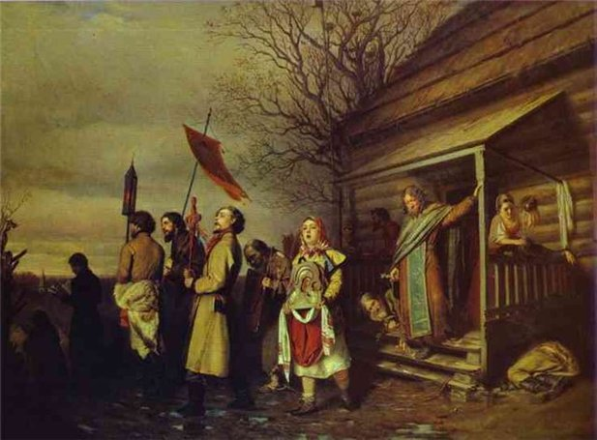
В монологе противопоставлены два музыкальных образа — монотонный речитатив «зубрежки», механически повторяющий на одном звуке латинские слова, и широкая размашистая мелодия, связанная с воспоминаниями о красавице Стеше. Вокальный цикл «Детская» (слова Мусоргского) состоит из семи миниатюр — сценок, в которых композитор раскрывает мир детских чувств. «Все, что есть поэтического, наивного, милого, немножко лукавого, добродушного, прелестного, детски горячего, мечтательного и глубоко трогательного в мире ребенка, — являлось тут в формах небывалых, еще никем не троганных», — писал о «Детской» В. В. Стасов. Первая сценка «С няней», посвященная Даргомыжскому, необычайно правдиво передает тончайшие оттенки детской речи. Гибкий речитатив вокальной партии, постоянная смена размера (7/4 — 3/4 — 3/2 — 5/4 — 6/4 и т. д.) воспроизводят разнообразные интонации малыша, а яркие контрасты динамики, регистров, смены гармоний в сопровождении помогают создать как чудесные образы няниных сказок («про буку» и «смешную»), так и впечатления и переживания ребенка.
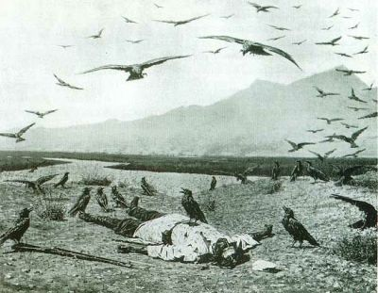
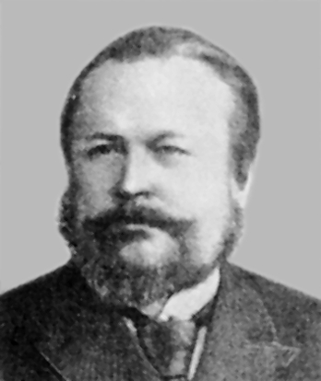
Баллада «Забытый» (слова А. Голенищева-Кутузова) — одна из самых ярких «драматических песен» последнего периода творчества Мусоргского — посвящена теме смерти. Она была создана под впечатлением одноименной картины художника В. Верещагина, изображавшей погибшего русского солдата, покинутого на пустынном поле битвы (Эта картина входила в так называемую «туркестанскую серию» художника, которая рассказывала о военных действиях России в Средней Азии (1860-е годы), о судьбах простых людей, о героизме русских солдат. Война в изображении художника была всеобщей трагедией. Во время выставки Верещагина обвинили в клевете на русскую армию; под влиянием этих нападок художник в порыве отчаяния уничтожил три картины, в числе которых был и «Забытый»). Вот как описывал В. В. Стасов произведение Верещагина: «… Это бедный солдат, убитый в бою и забытый в поле.
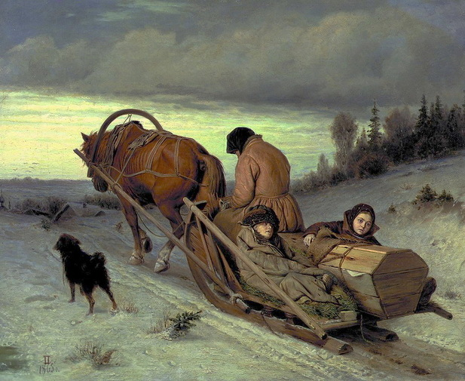
Вдали, за речкой, уходят „свои", может быть для того, чтобы с ними скоро случилось, с каждым по очереди, то же самое, что с этим. А тут летят с неба тучей гости: орлы машут широкими крыльями, а вороны целой стаей спустились и собираются начинать богатый пир… Мне казалось, все сердце болезненно переворачивалось у того, кто задумал и написал эту картину. Какие там, должно быть, били ключом любовь, нежность и негодование!» Поэт и композитор расширили содержание картины, про-тивопоставив образу убитого воина образ его молодой жены, кормящей сына и ждущей возвращения мужа. Первый раздел баллады, описывающий смерть солдата, звучит в мрачном ми-бемоль миноре и имеет черты траурного марша. Его мерная сдержанная поступь завораживает своей обреченностью.
Суровая вокальная партия, в которой сочетаются декламационность и песенная широта, пронизана решительным пунктирным ритмом. Постепенно поднимаясь вверх, она, достигнув кульминации, сразу же возвращается к исходной точке. Фортепианная партия, сначала дублирующая мелодию, затем обогащается острыми секундовыми созвучиями: В следующем эпизоде печальная и нежно-проникновенная музыка создает далекий мирный образ любви и ожидания. Вокальная мелодия становится светлой, задушевной и приобретает народно-песенный характер. В фортепианной партии, благодаря разрыву регистров, появляется двуплановость: верхние голоса сопровождения насыщаются плавными колыбельными интонациями и мягкими спокойными гармониями; но упорно повторяемая в басу квартовая попевка своим пунктирным.
Короткое тихое заключение — «А тот забыт — один лежит» — строится на «разорванном» начальном мотиве произведения, поражая трагичностью звучания. Новаторские идеи Мусоргского, его открытия в области музыкальной речи, глубокое постижение сложности человеческой природы и психики во многом опередили свою эпоху. Они получили дальнейшее развитие в творчестве русских и европейских композиторов XX века — Прокофьева, Шостаковича, Свиридова, Дебюсси, Равеля, Пуленка и многих других. По словам В. В. Стасова, «Мусоргский был один из тех немногих, которые ведут у нас свое дело к далеким и чудным, невиданным и несравненным „новым берегам"».
Прочитать конспект и прослушать произведения.

